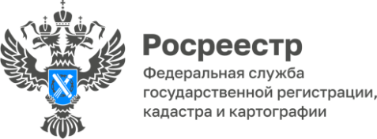

**ПРЕСС-РЕЛИЗ**

09.09.2024

**Для размещения в социальных сетях Управления**

**Самообследование - ключ к соблюдению требований законодательства**

Наряду с профилактическим визитом и объявлением предостережения, самообследование также является профилактическим мероприятием, предусмотренным Федеральным законом от 31.07.2020 № 248-ФЗ «О государственном контроле (надзоре) и муниципальном контроле в Российской Федерации».

Собственники земельных участков зачастую не обладают информацией об обязательных требованиях, которые необходимо соблюдать при использовании земельных участков, вследствие чего допускают нарушения законодательства.

Самообследование представляет собой самостоятельную добровольную оценку уровня выполнения обязательных требований, осуществляемую в автоматизированном режиме.

На сайте Росреестра введён в эксплуатацию сервис **Самостоятельная оценка соблюдения обязательных требований** – <https://rosreestr.gov.ru/activity/gosudarstvennyy-nadzor/gosudarstvennyy-zemelnyy-kontrol-nadzor/samostoyatelnaya-otsenka-soblyudeniya-obyazatelnykh-trebovaniy/>, с помощью которого правообладатели земельных участков и землепользователи могут пройти самообследование, и самостоятельно оценить соблюдение обязательных требований при использовании ими земельных участков.

Воспользоваться сервисом можно как без авторизации на сайте, перейдя на соответствующую страницу, так и в своем личном кабинете. Для этого в разделе «Мои объекты недвижимости» нужно выделить интересующий земельный участок и, щелкнув правой кнопкой мыши, выбрать сервис самообследования. Далее следует ответить на ряд предложенных вопросов об использовании земельного участка.

Сервис самообследования земельных участков - это информационный сервис, целью которого является проинформировать землепользователей о возможных нарушениях и предотвратить их совершение. Он позволяет получить информацию об отсутствии или возможном наличии нарушений и рекомендации по их устранению.

Важно отметить, что данный сервис не выявляет нарушения земельного законодательства. Информация о результатах ответов на вопросы не передается сотрудникам Росреестра и не используется в рамках земельного контроля (надзора).

Механизм самообследования сегодня является весьма конструктивным и востребованным на современном уровне развития взаимоотношений между контролируемыми лицами и контролирующими органами, которые все чаще становятся на уровень взаимодействия.

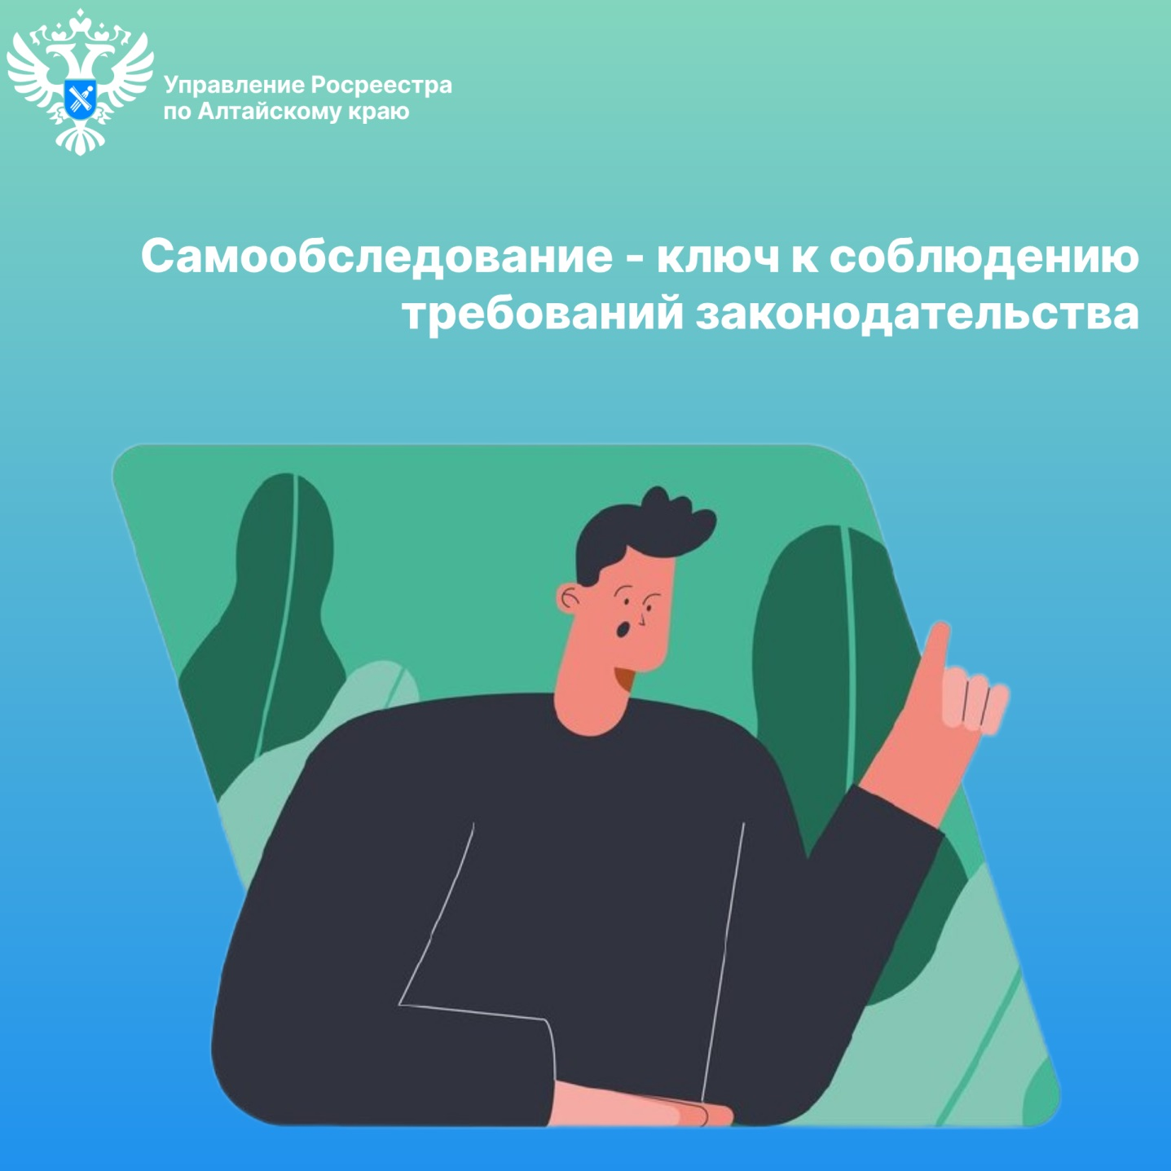

**Об Управлении Росреестра по Алтайскому краю**

Управление Федеральной службы государственной регистрации, кадастра и картографии по Алтайскому краю (Управление Росреестра по Алтайскому краю) является территориальным органом Федеральной службы государственной регистрации, кадастра и картографии (Росреестр), осуществляющим функции по государственной регистрации прав на недвижимое имущество и сделок с ним, по оказанию государственных услуг в сфере осуществления государственного кадастрового учета недвижимого имущества, землеустройства, государственного мониторинга земель, государственной кадастровой оценке, геодезии и картографии. Выполняет функции по организации единой системы государственного кадастрового учета и государственной регистрации прав на недвижимое имущество, инфраструктуры пространственных данных РФ. Ведомство осуществляет федеральный государственный надзор в области геодезии и картографии, государственный земельный надзор, государственный надзор за деятельностью саморегулируемых организаций кадастровых инженеров, оценщиков и арбитражных управляющих. Подведомственное учреждение Управления - филиал ППК «Роскадастра» по Алтайскому краю. Руководитель Управления, главный регистратор Алтайского края – Юрий Викторович Калашников.

**Контакты для СМИ**

Пресс-секретарь Управления Росреестра по Алтайскому краю  
Бучнева Анжелика Анатольевна 8 (3852) 29 17 44, 5097

[22press_rosreestr@mail.ru](mailto:22press_rosreestr@mail.ru) 656002, Барнаул, ул. Советская, д. 16

Сайт Росреестра: [www.rosreestr.gov.ru](http://www.rosreestr.gov.ru)  
Яндекс-Дзен: <https://dzen.ru/id/6392ad9bbc8b8d2fd42961a7>

ВКонтакте: <https://vk.com/rosreestr_altaiskii_krai>   
Телеграм-канал: https://web.telegram.org/k/#@rosreestr_altaiskii_krai

Одноклассники: <https://ok.ru/rosreestr22alt.krai>

https://vk.com/video-46688657_456239105